Vážení spoluobčané, vážení sportovci,

Všesportovní kolegium (VŠK KHK) ve spolupráci s partnery, tj. Královéhradeckým krajem  
 a Krajskou organizací České unie sportu, oceňuje každoročně nejúspěšnější sportovce  
a kolektivy v Královéhradeckém kraji, a to formou galavečera za účasti významných osobností kraje a představitelů sportu a tělovýchovy.

Na zasedání Všesportovního kolegia Královéhradeckého kraje 10. 9. 2024 bylo rozhodnuto ocenit nejúspěšnější sportovce Královéhradeckého kraje za jejich výsledky v roce 2024 na  
slavnostním večeru, který se bude konat dne 22. 4. 2025 v Hradci Králové, ve Velkém sále Kongresového centra Aldis.  
Z hlediska organizačního zabezpečení dáváme na vědomí, že TJ/SK a široká sportovní veřejnost mohou zasílat své návrhy do ankety NSR 2024 „Nejúspěšnější sportovec roku 2024 v KHK“ **v době od 1. 11. 2024 do 10. 1. 2025.**Formuláře pro podání návrhů včetně kritérií a návrhu plakátu naleznete na webu VŠK: <https://vskkhk.cz>. Jsou tam také fotoreportáže ze slavnostních vyhlášení od roku 2008 a výsledky všech dosud uskutečněných ročníků ankety.

Další informace budeme průběžně zveřejňovat na webových stránkách.

Zároveň touto cestou děkujeme sportovcům, kteří v roce 2024 absolvovali, případně absolvují mistrovské soutěže s dobrými výsledky a tak důstojně reprezentují náš Královéhradecký kraj.

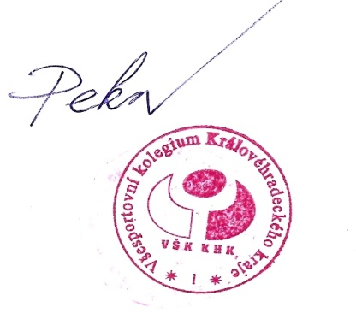Návrhy na vámi vybrané sportovce zasílejte e-mailem na adresu:  
<kolegium.khk@seznam.cz> , <ajpek@volny.cz>

V Hradci Králové 10.9.2024

Mgr. Jiří Pekař

předseda VŠK KHK